Már a kezdő sípszó előtt: hogyan alakítják a matematikai folyamatok a megreformált labdarúgó-világbajnokság csoportkörös mérkőzéseit?
A Nemzetközi Labdarúgó-szövetség (FIFA) reformja nyomán a korábbi 32 helyett a 2026-os világbajnokságon már 48 csapat küzd a trófeáért. A felszínen ez több meccset, több gólt és még nagyobb futballünnepet ígér. De vajon mi történik a színfalak mögött, az ösztönzők és a matematikai esélyek világában? Hogyan alakítja át a taktikát az, hogy a csoportharmadikok is továbbjuthatnak, vagy hogy a gólkülönbség helyett az egymás elleni eredmény dönt a holtversenyeknél? A HUN-REN SZTAKI két kutatója, Csató László tudományos főmunkatárs és Gyimesi András tudományos munkatárs egyedülálló modellel vizsgálták meg, mire számíthatunk a csoportkör utolsó fordulójában. A kutatás hátteréről, a legendás anomáliákról és a szimulációk meglepő eredményeiről Csató László számolt be.
- Amikor a szurkolók a labdarúgásról beszélgetnek, ritkán kerülnek elő az operációkutatási modellek vagy a Poisson-eloszlások. Hogyan jön képbe a matematika egy olyan kiszámíthatatlan sportágban, mint a labdarúgás?
- Elsőre talán furcsának tűnhet, de a modern sport szabályrendszere mögött elképesztő mennyiségű stratégiai és matematikai megfontolás rejlik. A sporttal kapcsolatos tudományos kutatásokban az egyik legfontosabb szempont az, hogy megvizsgáljuk: a játékosok vagy a csapatok megfelelően vannak-e ösztönözve. Tehát olyan helyzetben vannak-e, hogy minden mérkőzésen tényleg a győzelemre kell törekedniük, vagy a szabályok kaput nyitnak a taktikázásnak, esetleg a szándékos lazításnak. A labdarúgó-világbajnokságok csoportköre, különösen annak utolsó fordulója ebből a szempontból valóságos aranybánya a kutatók számára. Itt ugyanis a továbbjutási matek sokszor felülírja a tiszta szakmai logikát.
- Miért éppen a csoportkör utolsó fordulója áll a kutatás fókuszában?
- Azért, mert ebben a fázisban az ösztönzők rendkívül élessé válnak. Kutatásunkban abból az alapvető és empirikusan jól alátámasztott feltételezésből indulunk ki, hogy a csapatok elsődleges és egyetlen célja a csoportból való továbbjutás biztosítása. Ha a továbbjutás megvan, a csapatok szempontjából nem különösebben érdekes az, hányadik helyen mennek tovább. Nem mindig igaz ugyanis, hogy a csoportelső tényleg jobban jár az egyenes kieséses szakaszban, mint a második – ez a későbbi ágaktól és az ellenfelektől függ. Ha pedig a továbbjutás az egyetlen cél, az utolsó fordulóban a párhuzamosan játszott meccseken olyan helyzetek alakulhatnak ki, ahol a csapatok érdekei gyökeresen eltérnek a megszokottól.
A leghíresebb és egyben legbotrányosabb példa az 1982-es spanyolországi világbajnokságon játszott NSZK–Ausztria mérkőzés, amit azóta csak a „gijóni szégyenként” emlegetnek. Ott az utolsó csoportmeccs előtt a tabellát látva pontosan tudni lehetett, ha Nyugat-Németország egy vagy két góllal nyer, akkor a németek és az osztrákok egyaránt továbbjutnak, Algéria pedig kiesik. Mi történt a pályán? A németek a 10. percben rúgtak egy gólt, ezzel beállt az 1-0-s állás. A hátralévő 80 percben pedig gyakorlatilag semmi sem történt. A csapatok passzolgattak, sétálgattak a pályán. Olyannyira vállalhatatlan volt a meccs, hogy egy televíziós riporter nyíltan arra kérte a nézőket, kapcsolják ki a tévét, mert ezt felesleges nézni, az egyik német szurkoló pedig nyilvánosan elégette a nemzeti zászlaját. Ez az elhíresült eset vezetett oda, hogy a csoportok utolsó két mérkőzését jellemzően azonos időpontban kezdik.
- Hogyan épül fel az Önök által javasolt új, valószínűségi alapú modell? Hogyan tudták kategóriákba sorolni ezeket a bonyolult helyzeteket?
- A korábbi szakirodalom többnyire egy fekete-fehér, determinisztikus megközelítést alkalmazott: egy meccs vagy tét nélküli volt egy csapat számára, mert már biztosan továbbjutott vagy kiesett, vagy még bizonytalan volt a csapat sorsa. Mi egy sokkal finomabb, valószínűségi modellt javasoltunk, amely a kockázat-haszon elemzésre épül. A modellben feltételezzük, hogy az utolsó körben a csapatok ismerik a korábbi meccsek eredményét, és a mérkőzés kezdete, a 0-0-s állás a viszonyítási alap. Ebből a pontból vizsgáljuk meg, ha egy csapat taktikát vált és elkezd támadni, akkor a megnövekedett gólszerzési esély mennyivel növeli a továbbjutási valószínűségét, és ezzel szemben mennyit kockáztat – hiszen, ha kitámad, nagyobb eséllyel kaphat is gólt, ami vereséghez és kieséshez vezethet.
- Ez alapján milyen típusú mérkőzéseket tudnak megkülönböztetni? A kimenetek száma véges?
- Mindkét pályára lépő csapatnak háromféle ösztönzője lehet: inkább támadnia érdemes; inkább védekeznie érdemes; vagy teljesen mindegy, mit csinál, mert már szinte biztosan továbbjutott vagy kiesett. Ha ezt a két ellenfélre kombináljuk, hatféle mérkőzéstípust kapunk. Az elsőt mi úgy hívjuk, hogy lényegtelen (tét nélküli) meccs, ahol már egyik félnek sem számít az eredmény a továbbjutás szempontjából. Aztán van két aszimmetrikus eset: a defenzív aszimmetria, amikor az egyik csapatnak mindegy az eredmény, a másiknak viszont a biztos pontra, azaz a védekezésre kell törekednie; illetve az offenzív aszimmetria, amikor a tét nélkül játszó csapat ellenfelének inkább támadnia érdemes.
A maradék három kategóriában még mindkét csapat számára van tét. Van az offenzív mérkőzés, amikor mindkét csapatnak támadnia kell. Nézőként talán ezeket szeretjük a legjobban, mert várhatóan nyílt sisakos, látványos és lüktető játékot hoznak. A következő az antagonisztikus mérkőzés, ahol az egyik csapatnak a döntetlen is elég, így ő védekezni fog, míg a másiknak nyernie kell, így ő támadni kényszerül. Végül a legveszélyesebb a defenzív mérkőzés: ilyenkor mindkét csapatnak tökéletesen megfelel a döntetlen a továbbjutáshoz, így egyikük sem akar kockázatot vállalni. Azaz kódolva van az unalmas játék, és itt merül fel leginkább a gijónihoz hasonló hallgatólagos megegyezés esélye.
Modellünk gyakorlati relevanciáját bizonyítja, hogy a történelmi adatok szimulációja alapján a 2018-as világbajnokságon mind a hat általunk meghatározott mérkőzéstípus előfordult a valóságban. Nem csupán elméleti érdekességekről beszélünk tehát, hanem a futball valós természetéről.
Vegyünk egy példát a 2022-es vb-ről. Franciaország két meccs után már biztos továbbjutó volt, utolsó fordulós ellenfele, Tunézia azonban egy győzelemmel még odaérhetett volna a második helyre, ha Ausztrália nem győz Dánia ellen. Ezért a mi modellünkben ez egy offenzív aszimmetrikus mérkőzés, hiszen Franciaország számára tét nélküli, Tunéziának pedig nyernie kell a továbbjutáshoz. Így a francia szövetségi kapitány megtehette, hogy kilenc új játékost küldött a pályára, pihentetve a legjobbakat. Mint tudjuk, ki is kaptak 1-0-ra...
- Térjünk rá a mostani reformra, ami a kutatásuk apropóját adta. A FIFA alapjaiban nyúl hozzá a tornához. Melyek a legfőbb változások, és hogyan bontották szét ezek hatásait?
- A most életbe lépő reform egy összetett csomag, három fontos módosítással, amelyek egymástól függetlenül, de egyidőben fejtik ki hatásukat. A kutatásunk nagy újdonsága, hogy a tudományos szakirodalomban először sikerült számszerűsíteni és külön-külön „felboncolni” e három tényező hatását.
Az első változás a létszámbővítés: 32 csapat helyett 48 lesz, amelyeket 12 darab, négycsapatos csoportba osztanak. A második a kvalifikációs szabály enyhítése: a csoportok első két helyezettje mellett a nyolc legjobb csoportharmadik is továbbjut az egyenes kieséses szakaszba, a legjobb 32 közé. A harmadik pedig a holtversenyt eldöntő szabály módosítása: ha két csapat azonos pontszámmal végez, a korábbi vb-ken elsődlegesen döntő gólkülönbséget felváltja az egymás elleni eredmény.
- Kezdjük az elsővel, a 48 csapatosra való bővítéssel. Mit mutatnak a szimulációk, ez milyen hatással van a csoportkör utolsó fordulójára?
- A bővítés hatásai finoman szólva is aggasztóak a játék képe szempontjából. Azzal, hogy 16 új csapat került be a rendszerbe, a csoportokon belüli erőkülönbségek drasztikusan megnőnek, a csoportok belső egyensúlya felborul. A szimulációink azt mutatják, hogy a bővítés önmagában a mérkőzések 10-12 százalékát tolja el az izgalmas, antagonisztikus kategóriából a teljesen tét nélküli, lényegtelen kategória felé. (Lásd az 1. ábrát) Miért? Mert a bővítésből fakadó nagyobb tudáskülönbség miatt gyakoribbá válik, hogy a két erős csapat már két forduló után biztosítja a továbbjutását, a két gyengébb pedig biztosan kiesik. Ennek eredményeként az utolsó forduló mérkőzései tét nélkülivé válnak. De ez kizárólag a bővítés hatása, nem az összkép.
- Beszéljünk akkor a második változtatás következményeiről. Milyen hatással jár az, hogy a csoportharmadikok is továbbjuthatnak?
- Ez a szabály hozza a leginkább pozitív fordulatot, mert gyökeresen átírja a matematikát. A szimulációk és a korábbi adatok alapján egyetlen győzelemmel, vagyis 3 ponttal már rendkívül jó eséllyel tovább lehet jutni a csoportból. Ez azt jelenti, hogy az utolsó fordulóban szinte alig lesz olyan csapat, amelyik két vereség után már biztos kiesőként lépne pályára. Ez a szabály drasztikusan csökkenti az antagonisztikus mérkőzések számát, és látványosan megdobja a tiszta offenzív meccsek arányát, ahol mindkét félnek győzelemre kell játszania. Ez a szurkolók számára kiváló hír, hiszen sokkal több lüktető, feszültséggel teli mérkőzést eredményezhet.
- Térjünk rá a harmadik változtatásra. A FIFA a gólkülönbség helyett az egymás elleni eredményt teszi meg elsődleges rangsoroló elvvé holtverseny esetén. Miért dönthettek így, és mit mond a tudomány, jól sül-e el ez a lépés?
- A FIFA vélhetően azt szerette volna elérni, hogy a közvetlen riválisok egymás elleni csatája kapjon nagyobb súlyt, és ezáltal még inkább érdekeltté tegyék a csapatokat a győzelemben. A szimulációink viszont egyértelműen azt mutatják, hogy az egymás elleni eredmény használata sokkal rosszabb, mint a gólkülönbségé.
A modellünk kimutatta, hogy ez a látszólag apró szabálymódosítás tovább növeli a tét nélküli mérkőzések gyakoriságát az utolsó fordulóban, több mint 5 százalékponttal. Ez egyáltalán nem elhanyagolható növekedés, és egyértelműen negatív fejlemény. Az egymás elleni eredmény ugyanis korán „befagyasztja” a pozíciókat: ha az A csapat az első körben verte a B-t, akkor bizonyos pontazonosságok esetén B már matematikailag sem előzheti meg az A-t, függetlenül attól, hány gólt lőne az utolsó körben. Ez megöli az izgalmakat és korlátozza a lehetséges csoportvégi forgatókönyvek számát.
- Ha a három hatást összeadjuk, mi az aggregált mérleg? Összességében jobb vagy rosszabb lesz az utolsó forduló?
- Kétarcú a helyzet, de az adatok inkább óvatosságra intenek. Ha megnézzük a 2. ábrát, a legszembetűnőbb változás, hogy a teljesen tét nélküli, lényegtelen meccsek valószínűsége a korábbi világbajnokságokhoz képest gyakorlatilag megduplázódik: a 20 százalék alatti szintről csaknem 35 százalékra ugrik fel. Ez nagyon komoly növekedés. Gondoljunk bele: a 24 párhuzamos utolsó fordulós mérkőzésből várhatóan 8 olyan meccsünk lesz, aminek szinte semmilyen tétje sincs a továbbjutás szempontjából! Ez egyértelműen negatív fejlemény.
Ezzel szemben a mérleg pozitív oldala, hogy az izgalmas meccsek szerkezete átalakul: a nehezebben emészthető, taktikus antagonisztikus meccsek aránya felére csökken (40 százalékról 20 százalék alá), míg a közönségszórakoztató, tiszta offenzív meccsek aránya megháromszorozódik, és 15-20 százalék közé emelkedik.
- A szurkolókat és a rendezőket mindig foglalkoztatja a meccsek tisztasága. A bundázás vagy a gijóni esethez hasonló hallgatólagos összejátszás veszélye hogyan alakul az új rendszerben?
- Ez is kulcskérdés. A jó hír az, hogy az offenzív és antagonisztikus mérkőzéseknél, ahol legalább az egyik csapatnak támadnia kell, a másiknak pedig szintén van tétje, gyakorlatilag kizárható a megegyezéses eredmény. A veszélyes zónát jelentő defenzív meccsek száma – ahol a 0-0 mindenkinek jó – ugyan mutat némi növekedést, de az arányuk továbbra is alacsony, 5 százalék alatt marad.
A megduplázódó számú tét nélküli meccseken pedig pont azért nincs értelme bundázni vagy összejátszani, mert az egyik csapatnak teljesen mindegy a kimenetel. Ott inkább az a veszély fenyeget, hogy a tétnélküliség miatt nem játszanak majd teljes erőbedobással, ami rontja a színvonalat. Összességében a direkt visszaélések esélye nem nőtt drasztikusan, de a „langyos”, érdektelen meccsek száma sajnos igen.
- Van-e olyan tényező, ami még finomíthatná ezeket az eredményeket, de nem fért bele a mostani kutatásba?
- Igen, a menetrend és a párosítások sorrendje. Egyáltalán nem mindegy ugyanis, hogy a csoporton belül milyen sorrendben játsszák a csapatok a mérkőzéseket: a két bivalyerős csapat az első körben találkozik, vagy a legvégére marad a csoportrangadó? Ez a jelenleg véletlen sorsolási sorrend alapvetően befolyásolhatja azokat a valószínűségeket, amelyeket kiszámoltunk. Ezt a változót tudatosan nem emeltük be a mostani cikkbe, mert túlmutatott volna annak keretein, de egy önálló, rendkívül izgalmas jövőbeli kutatás témája lehetne: hogyan kellene az optimális menetrendet összeállítani ahhoz, hogy a lehető legkevesebb tét nélküli vagy defenzív mérkőzés szülessen az utolsó körben.
- A szimulációk során nem csak az idei meccsek esetében számoltak valószínűségekkel, hanem a korábbi világbajnokságok esetében sem a tényleges eredményekből indultak ki. Miért volt erre szükség? Miért nem bízhattak meg a valós tényekben?
- Mert a futballban a valóság csak egyetlen véletlenszerű megvalósulása a rengeteg lehetséges forgatókönyvnek. Vegyük a 2022-es vb-t: a későbbi világbajnok Argentína az első meccsén kikapott Szaúd-Arábiától. Ha mi fixen ebből az eredményből indulnánk ki a modellben, az óriási módszertani hiba lenne, hiszen, ha ezerszer lejátszanák azt a meccset, Argentína az esetek több mint 80 százalékában megnyerné azt. Ha a rendezők vagy a kutatók csak a ténylegesen megtörtént, sokszor extrém eredményekre építenének, teljesen elhibázott szabályokat hoznának. Ezért mi minden történelmi vb-t és a 2026-os formátumot is egy Élő-pontszámon alapuló statisztikai Poisson-modellel szimuláltuk, alkalmanként ezerszer, hogy egy reprezentatív, tiszta képet kapjunk az ösztönzők valódi eloszlásáról.
- Végezetül, mit üzennének kutatásukkal a nemzetközi sportági szövetségeknek, mint amilyen a FIFA vagy az Európai Labdarúgó-szövetség (UEFA)?
- Legfontosabb üzenetünk az, hogy a szabálymódosításoknak mindig vannak rejtett, tovagyűrűző matematikai és stratégiai hatásai, amelyeket nem szabad figyelmen kívül hagyni. Tanulmányunk rávilágít arra, hogy egy ilyen komplex reformcsomagnál a jószándékú döntések – mint a résztvevő csapatok számának növelése vagy az egymás elleni eredmények preferálása – akár kontraproduktívak is lehetnek, és kiolthatják egymás pozitív hatásait. Arra bátorítjuk a sportágak irányító testületeit, hogy a jövőben még a szabályok élesítése előtt végezzenek a miénkhez hasonló, mélyreható szimulációs vizsgálatokat, vagy bízzék ezt az akadémiai szférára. A sportág jövőjét meghatározó döntéseiket pedig a tudományos kutatások eredményeit beemelve, a pro és kontra érveket tisztán látva hozzák meg.
A beszélgetés alapjául szolgáló tanulmány ezen a linket érhető el: https://arxiv.org/abs/2605.25610
A gijóni szégyentől a szimulált valóságigBár az utolsó körös csoportmérkőzések egyidőben történő megrendezése jelentősen csökkenti a hallgatólagos összejátszás esélyét, teljesen nem szünteti meg azt. A modern labdarúgásban a technológia és az azonnali információáramlás miatt a kispadok másodpercre készen tudják, mi történik a másik pályán, így az ösztönzők a meccs közben is dinamikusan változnak.
Sajtókapcsolat:
- Torda Júlia, kommunikációs vezető
- kommunikacio@hun-ren.hu
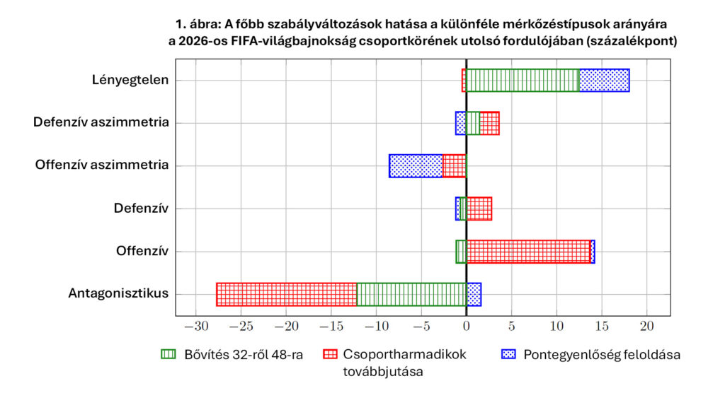 | © HUN-REN
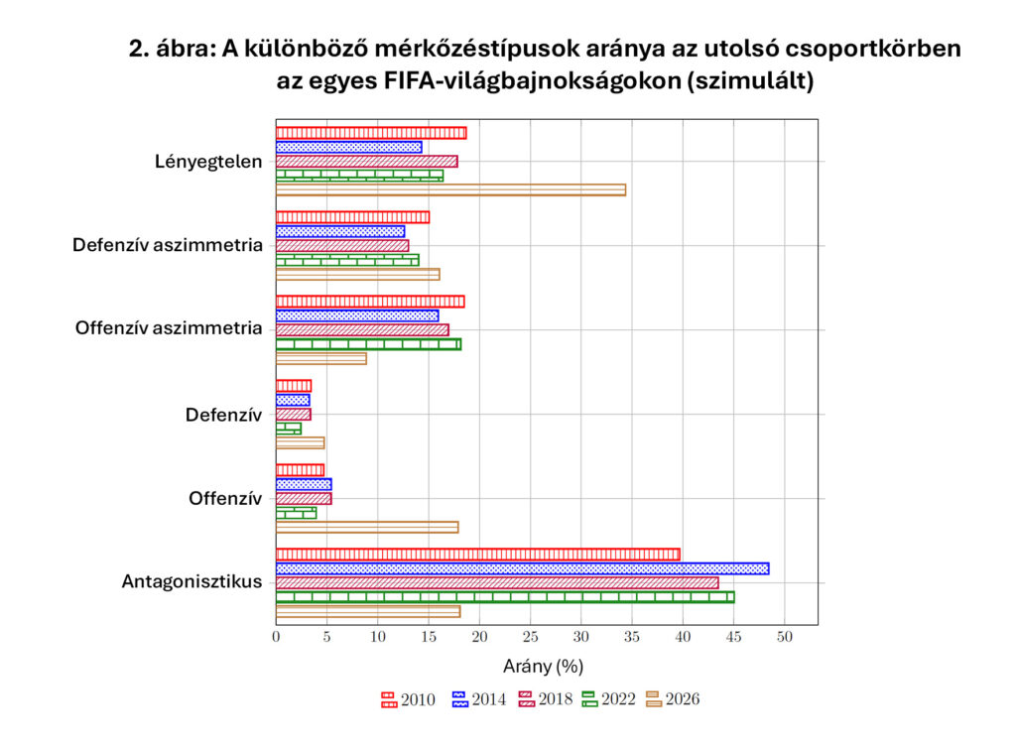 | © HUN-REN
Eredeti tartalom: HUN-REN Magyar Kutatási Hálózat
Továbbította: Helló Sajtó! Üzleti Sajtószolgálat
Ez a sajtóközlemény a következő linken érhető el:

